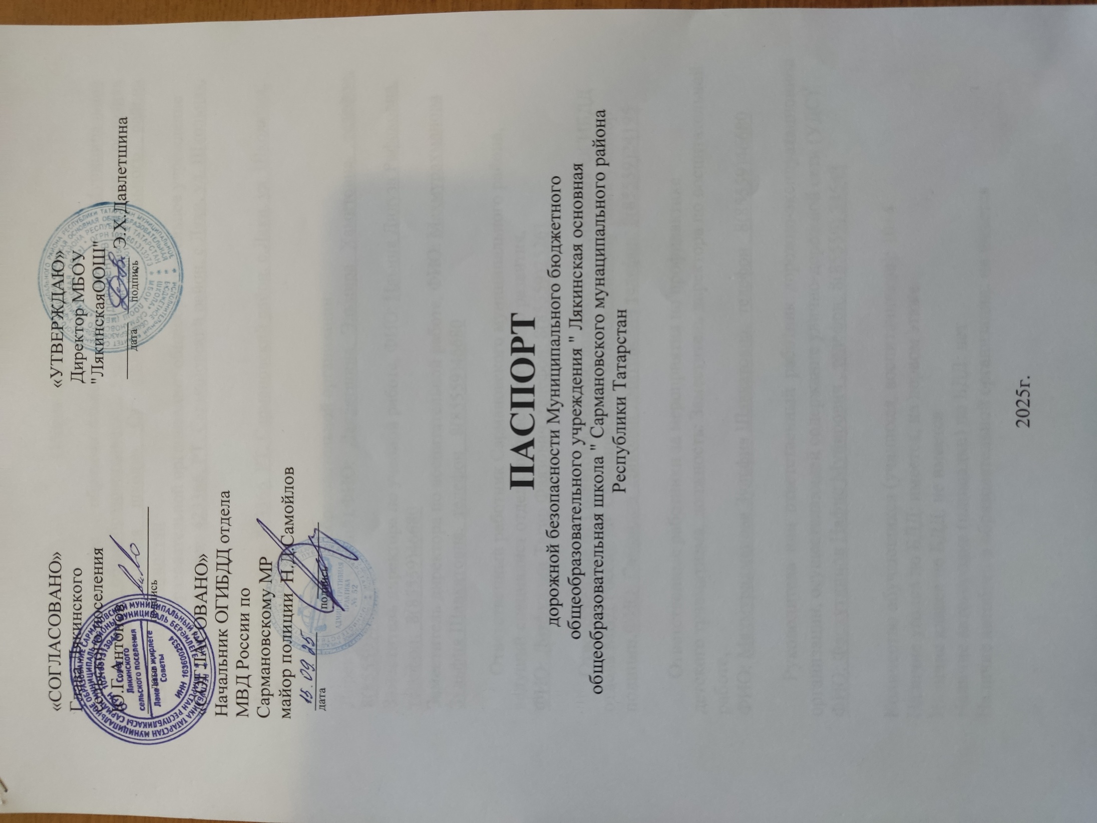

Общие сведения
Наименование образовательной организации: Муниципальное бюджетное общеобразовательное учреждение «Лякинская основная общеобразовательная школа» Сармановского муниципального района Республики Татарстан
Тип образовательной организации: общеобразовательное учреждение
Юридический адрес: 423366, РТ, Сармановский район, с.Ляки, ул. Школьная, д.5

Фактический адрес: 423366, РТ, Сармановский район, с.Ляки, ул. Школьная, д.5

Руководители образовательной организации:
Директор(заведующий),ФИО: Давлетшина Эльмира Хамитовна, телефон: 8(85559)46680
Заместитель директора по учебной работе, ФИО: Ильина Дилуза Рафаковна,
телефон: 8(85559)46680
Заместитель директора по воспитательной работе, ФИО: Махмурахманова Зульфия Шавкатовна, телефон 8(85559)46680

Ответственные работники муниципального органа образования,
должность: зам.начальника отдела образования,
ФИО: Лотфуллин Тагир Фаязович ,телефон: 8(85559)25261

Ответственные от Госавтоинспекции, должность: Начальник ОГИБДД отдела МВД России по Сармановскому муниципальному району майор полиции,ФИО: Самойлов Николай Дмитриевич телефон: 8(85559)24195

Ответственные работники за мероприятия по профилактике
детского травматизма, должность: Заместитель директора по воспитательной работе,
ФИО: Махмурахманова Зульфия Шавкатовна, телефон 8(85559)46680

Руководитель или ответственный работник дорожно-эксплуатационной организации, осуществляющей содержание улично-дорожной сети (УДС)∗
ФИО: Фасхутдинов Нафис Мунирович , телефон: 8(85559) 24543

Количество обучающихся (учащихся, воспитанников): 10+4
Наличие уголка по БДД: имеется, на первом этаже
Наличие класса по БДД: не имеется
Наличие автогородка (площадки) по БДД: нет
Наличие автобуса в образовательной организации: не имеется

Количество отряда ЮИД-1
Время занятий в образовательной организации: 8:00- 13:40;
внеклассные занятия: 13:45-14:30;

Телефоны оперативных служб:

Телефоны оперативных служб:
- ОУФСБ РФ по РТ в г.Заинск 8 (85558) 71-535, 56-085, 89179398620
- ОМВД России по Сармановскому району 8 (85559) 2-47-30, 2-49-02, 02.
- МО НД по Муслюмовскому и Сармановскому МР УНД ГУ МЧС России по РТ 8 (85559) 2-43-46
- МЧС (пожарная часть): 01, 2-42-31
- Дежурная часть полиции: 02, 2-47-30
- Скорая медицинская помощь: 03, 2-42-95
- Старший оперативный дежурный Республиканского центра медицины катастроф Министерства здравоохранения РТ: (843) 293-49-95
- Поисково-спасательная служба при МЧС РТ: (843) 272-43-12
- АНО «БДД»: 2-30-40
-Участковый инспектор 89274409398

СОДЕРЖАНИЕ

1. План-схемы образовательной организации (сокращение – ОО).
1.1 Район расположения образовательной организации, пути движения транспортных средств и детей (обучающихся)
1.2 Схема организации дорожного движения в непосредственной близости от образовательной организации
1.3 Маршруты движения организованных групп детей от образовательной организации к ДК
1.4 План-схема безопасного маршрута движения детей

